НАЦІОНАЛЬНИЙ ТЕХНІЧНИЙ УНІВЕРСИТЕТ
«ХАРКІВСЬКИЙ ПОЛІТЕХНІЧНИЙ ІНСТИТУТ»

Кафедра «ОБЧИСЛЮВАЛЬНОЇ ТЕХНІКИ ТА ПРОГРАМУВАННЯ»

«Об’єктно-орієнтоване програмування ч.2»

Звiт з лабораторної роботи №12
Тема: «Регулярні вирази. Обробка тексту»

Виконав:
ст. гр. КИТ-118в
Кліщов Б. Р.

Перевірив:
Пугачев Р.В.

Харків – 2020

Мета: Ознайомлення з принципами використання регулярних виразів для обробки тексту.
1 ВИМОГИ
  - Розробник
Кліщов Б. Р., КІТ-118в
  - Загальне завдання
Використовуючи програми рішень попередніх задач, продемонструвати ефективне (оптимальне) використання регулярних виразів при вирішенні прикладної задачі.
Передбачити можливість незначної зміни умов пошуку.
Продемонструвати розроблену функціональність в діалоговому та автоматичному режимах.
  - Задача
Бюро знайомств. Знайти всі комбінації пар із різностатевих партнерів з різницею у віці не більше 5 років для ранкових пробіжок в парках Київського району (може бути вказано в довільній формі у вимогах до партнера).
2 ОПИС ПРОГРАМИ
2.1 Засоби ООП
Були створені додаткові методі перевірки даних за допомогою регулярних віразів.
2.2 Ієрархія та структура класів
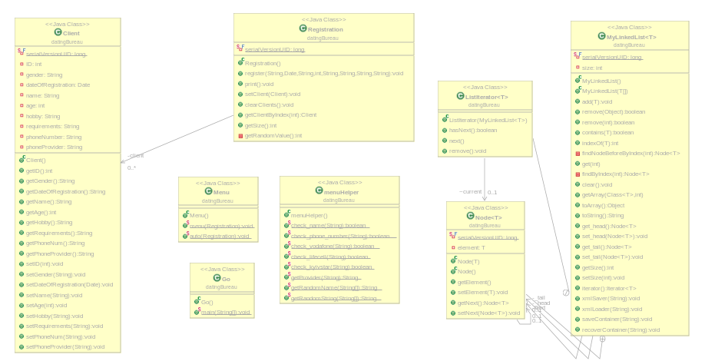
Рисунок 1. Ієрархія класів

2.3 Важливі фрагменти програми
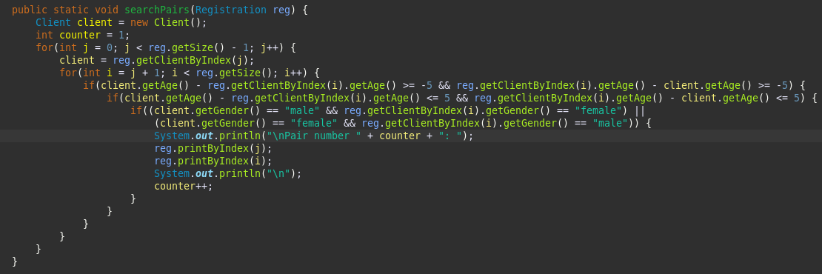
Рисунок 2. Пошук пар
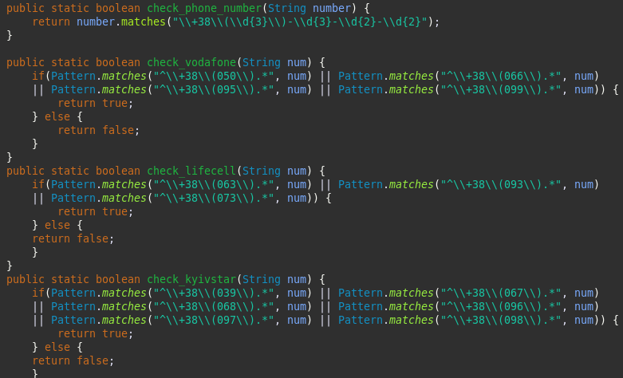
Рисунок 3. Перевірка всіх номерів акаунта на наявність номерів різних операторів

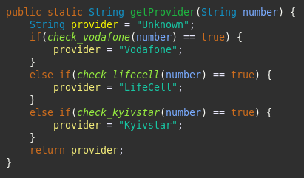
Рисунок 4. Визначення провайдеру за номером

2. 4 Опис алгоритму
Для вирішення даної задачі було створено два нових поля в базовому класі: номер телефону та провайдер. За допомогою регулярних виразів визначається провайдер введеного номеру телефону, а також перевіряється номер на коректність вводу.
Для пошуку пар використовується метод searchPairs(Registration reg), в якому виконується перевірка на вік та стать та виводиться результат на екран.

3 ВАРІАНТИ ВИКОРИСТАННЯ
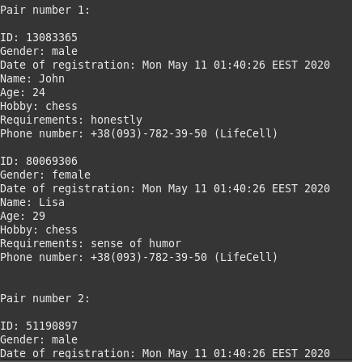
Рисунок 5. Результат

ВИСНОВКИ
Я ознайомився з принципами використання регулярних виразів для обробки тексту.

